[아주 쉽고 신나는 한글 쓰기] 체험단 후기 작성

안녕하세요, 키출판사 입니다.
키출판사 아주 쉽고 신나는 한글 쓰기 선생님 체험단에 신청해주셔서 감사합니다.
키출판사 아주 쉽고 신나는 한글 쓰기 교재 체험 후 사진 및 사용소감 관련 아래의 내용 작성하시어 652800@keymedia.co.kr메일주소로 후기 작성 기간 내 꼭 후기 보내주세요.
파일명 : 키출판사 아주 쉽고 신나는 한글 쓰기 선생님 체험단 후기_이름
후기 작성 기간 : 제품 수령 후 ~ 2018.6.21(목)
키출판사 아주 쉽고 신나는 한글 쓰기 교재 선생님 체험단 후기 작성은 필수 사항이며,
가장 성의 있게 후기를 작성해주신 선생님 5분을 선정해 여행 영어분야 신간 도서 <나는 여행하면 영어한다> 1부와 출간 즉시 성인 기초 영어 분야에서 뜨거운 반응을 얻은 <매일 10분 기초 영문법의 기적> 1부를 증정해 드립니다.
성의 있는 후기 부탁 드립니다.

1. 기본 정보를 기입해 주세요.

- 선생님 성함 :
- 연락처:
- 어린이집/유치원 명:
- 담당 클래스 아이들 연령 / 명 수 :

* 다음은 한글 쓰기 교재에 대한 질문입니다.
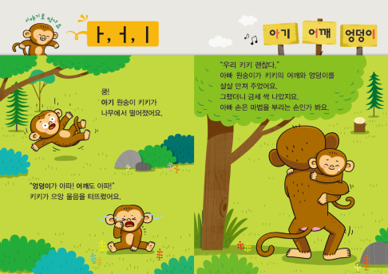
2. 본 교재에서는 ‘이야기로 만나는 ‘ㅏ, ㅓ, ㅣ’와 같은 <도입 이야기> 코너를 통해 이야기를 먼저 읽고, 이후 한글 쓰기 학습을 합니다. 이러한 학습 방법이 아이들의 흥미 유발에 얼마나 도움이 되었나요?
(① 전혀 도움이 되지 않았다, ③ 보통이다, ⑤ 매우 도움이 되었다.)

① ② ③ ④ ⑤

* 의견 :
<도입 이야기>

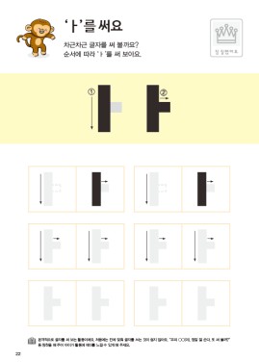
3. 본 교재의 ‘ㅏ를 써요’와 같은 <글자를 써요> 코너에서는 글자를 쓰는 순서를 알려 주고 있습니다. 본 코너가 글자를 쓰는 순서를 익히는데 도움이 되었나요?
(① 전혀 도움이 되지 않았다, ③ 보통이다, ⑤ 매우 도움이 되었다.)

① ② ③ ④ ⑤
<글자를 써요>
* 의견 :

4. 앞의 문항과 같은 <글자를 써요> 코너의 쓰기 학습 분량은 적당하다고 생각하나요? (모음 당 6~9번 쓰기 연습)
① 적당하다.
② 많다. (적당하다고 생각하는 분량 : 번)
③ 적다. (적당하다고 생각하는 분량 : 번)
5. 본 교재의 여러 코너(도입 이야기, 선을 그어요, 글자를 써요, 말놀이를 해요) 중 아이가 좋아한 코너와 어려워한 코너는 각각 무엇인가요? 그리고 그 이유는 무엇인가요?
- 좋아한 코너 :
- 어려워한 코너 :
* 이유 :

6. 본 교재가 아이의 한글 쓰기 학습에 효과가 있었나요? 효과가 있었다면 어떤 측면에서 그러한가요?
(예) 흥미가 생겼다, 자음을 알게 되었다, 운필력을 키우는 데 도움이 되었다 등)

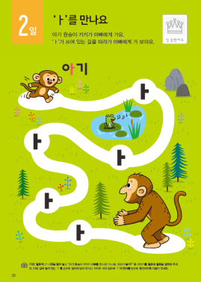
7. 교재 하단에 있는 가이드가 아이들을 지도하는 데 도움이 되었나요? 그렇게 생각한 이유는 무엇인가요? (① 전혀 도움이 되지 않았다, ③ 보통이다, ⑤ 매우 도움이 되었다.)

① ② ③ ④ ⑤
가이드

* 이유 :

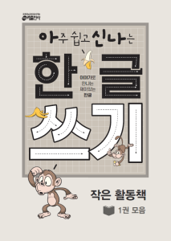
8. 별도로 제공된 <작은 활동책>은 아이들을 지도하는 데 얼마나 도움이 되었나요? 그렇게 생각한 이유는 무엇인가요? (① 전혀 도움이 되지 않았다, ③ 보통이다, ⑤ 매우 도움이 되었다.)
① ② ③ ④ ⑤

이유 :
<작은 활동책>
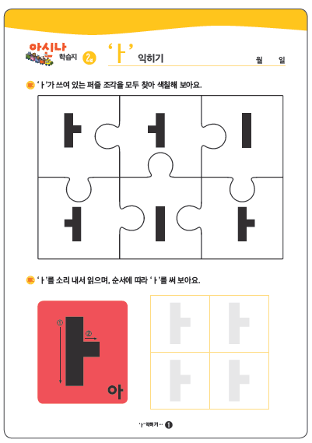

9. 본교재는 홈페이지를 통해 추가로 학습지를 제공하고 있습니다.
<아신나 학습지>는 아이들을 지도하는 데 도움이 되었나요?
(① 전혀 도움이 되지 않았다, ③ 보통이다, ⑤ 매우 도움이 되었다.)

① ② ③ ④ ⑤

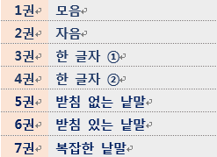
10. 오른쪽은 교재의 전체 구성입니다. 7권으로 한글 쓰기를
완성하는 교재의 분량은 적당한가요?
① 적당하다.
② 많다. (적당하다고 생각하는 권 수 : )
③ 적다. (적당하다고 생각하는 권 수 : )
④ 기타 :

11. <아주 쉽고 신나는 한글 쓰기>를 추후 수업에 사용하실 의향이 있으신가요? 그 이유는 무엇인가요?

12. 기타 의견이 있으면 적어 주세요. (좋은 점, 보완했으면 하는 점 등)

* 다음은 ‘유아 한글 교육’에 관한 질문입니다.
13. 수업에서 아이들의 한글 학습을 위해 주로 활용하는 학습 방법은 무엇인가요?
(예) 교재 활용, 동영상 보여주기, 글자 교구. 한글 애플리케이션(앱) 활용 등)
* 의견 :

14. 수업에서 활용하는 한글 교재가 있다면 아래 질문에 답변해 주세요.
1) 도서명 :
2) 구매한 이유 :
3) 구매한 곳 :
4) 만족하는 부분 :
5) 만족하지 않는 부분 :
6) 아이들 반응 :
7) 선생님 만족도 :

[필수] 키출판사 아주 쉽고 신나는 한글 쓰기 선생님 체험단 신청에 따른 동의사항
본 활동은 개인이 상품을 지원받아 직접 촬영, 사용 후 후기 작성이 필요한 체험단 활동입니다.
후기 작성 기간은 필수 엄수하며, 미수행시 지급받은 상품에 대해 비용이 청구될 수 있습니다.
[필수] 개인정보 수집 이용 동의 안내
1. 개인정보 수집 범위 : 이름, 휴대폰 번호, 원 주소
2. 개인정보 수집 및 이용 목적 : 체험단 응모, 경품 발송, 배송 등 체험단 운영
3. 개인정보 보유 및 이용 기간 : 체험단 종료 후 3 개월 이내 파기
4. 작성해주신 후기는 브랜드 블로그 및 SNS 등에 인용 및 사용될 수 있습니다.
※ 키출판사 아주 쉽고 신나는 한글 쓰기 체험 사진 첨부도 해주세요~

